ΑΠΆΝΤΗΣΗ ΘΕΜΑΤΟΣ 2^{ΟΥ}
Β1. α) Έστω η καμπύλη προσφοράς S και η καμπύλη ζήτησης D₁ ενός αγαθού. Η τομή των δυο καμπυλών Ε₁ δίνει την τιμή ισορροπίας Ρ₁ και την ποσότητα ισορροπίας Q₁. Όπως γνωρίζουμε, αν μεταβληθεί ένας προσδιοριστικός παράγοντας της ζήτησης (π.χ. το εισόδημα, οι προτιμήσεις των καταναλωτών κτλ.), θα έχουμε μεταβολή της ζήτησης. Αυτό ισοδυναμεί γραφικά με μετατόπιση της καμπύλης ζήτησης. Ας υποθέσουμε ότι αυξάνεται η ζήτηση του κανονικού αγαθού λόγω αύξησης του εισοδήματος των καταναλωτών. Η καμπύλη ζήτησης τότε μετατοπίζεται δεξιά στη θέση D₂, και τέμνει την καμπύλη προσφοράς στο σημείο Ε₂. Στο νέο σημείο ισορροπίας Ε₂ αντιστοιχεί μεγαλύτερη τιμή ισορροπίας Ρ₂ και μεγαλύτερη ποσότητα ισορροπίας Q₂. Επομένως, με σταθερή την προσφορά, όταν αυξάνεται η ζήτηση, αυξάνεται και η τιμή και η ποσότητα ισορροπίας. Ας υποθέσουμε τώρα ότι μειώνεται η ζήτηση λόγω μείωσης του εισοδήματος των καταναλωτών. Η καμπύλη ζήτησης τότε μετατοπίζεται αριστερά, στη θέση D₃, και τέμνει την καμπύλη προσφοράς στο σημείο Ε₃. Στο νέο σημείο ισορροπίας Ε₃ αντιστοιχεί μικρότερη τιμή ισορροπίας Ρ₃ και μικρότερη ποσότητα ισορροπίας Q₃. Επομένως, με σταθερή την προσφορά, όταν μειώνεται η ζήτηση, μειώνεται και η τιμή και η ποσότητα ισορροπίας. (μονάδες 8)
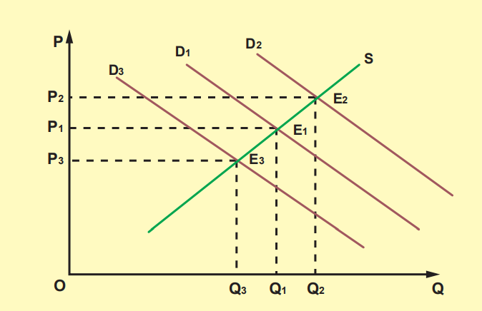 (μονάδες 5)
(Μονάδες 13)

β) Έστω η καμπύλη προσφοράς S₁ και η καμπύλη ζήτησης D ενός αγαθού. Η τομή των δυο καμπυλών Ε₁ δίνει την τιμή ισορροπίας Ρ₁ και την ποσότητα ισορροπίας Q₁. Όπως γνωρίζουμε, αν μεταβληθεί ένας προσδιοριστικός παράγοντας της προσφοράς (π.χ. το κόστος παραγωγής, η τεχνολογία κτλ.), θα έχουμε μεταβολή της προσφοράς. Αυτό ισοδυναμεί γραφικά με μετατόπιση της καμπύλης προσφοράς. Ας υποθέσουμε ότι αυξάνεται η προσφορά λόγω βελτίωσης της τεχνολογίας παραγωγής του αγαθού. Η καμπύλη προσφοράς τότε μετατοπίζεται δεξιά, στη θέση S₂, και τέμνει την καμπύλη ζήτησης στο σημείο Ε₂. Στο νέο σημείο ισορροπίας Ε₂ αντιστοιχεί μικρότερη τιμή ισορροπίας Ρ₂ και μεγαλύτερη ποσότητα ισορροπίας Q₂. Επομένως, με σταθερή τη ζήτηση, όταν αυξάνεται η προσφορά, μειώνεται η τιμή ισορροπίας, ενώ η ποσότητα ισορροπίας αυξάνεται. Ας υποθέσουμε τώρα ότι μειώνεται η προσφορά λόγω χειροτέρευσης της τεχνολογίας του αγαθού. Η καμπύλη προσφοράς τότε μετατοπίζεται αριστερά, στη θέση S₃ και τέμνει την καμπύλη ζήτησης στο σημείο Ε₃. Στο νέο σημείο ισορροπίας E₃ αντιστοιχεί μεγαλύτερη τιμή ισορροπίας Ρ₃ και μικρότερη ποσότητα ισορροπίας Q₃. Επομένως, με σταθερή τη ζήτηση, όταν μειώνεται η προσφορά, αυξάνεται η τιμή ισορροπίας, ενώ η ποσότητα ισορροπίας μειώνεται. (μονάδες 7)
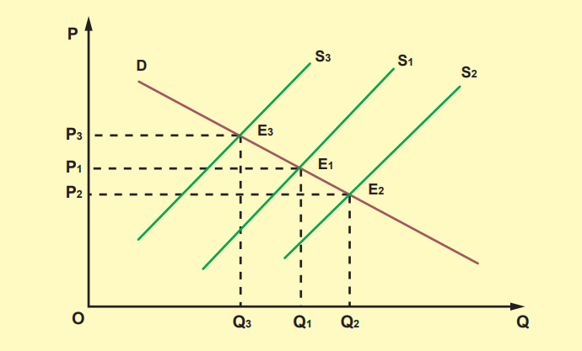 (μονάδες 5)
(Μονάδες 12)

